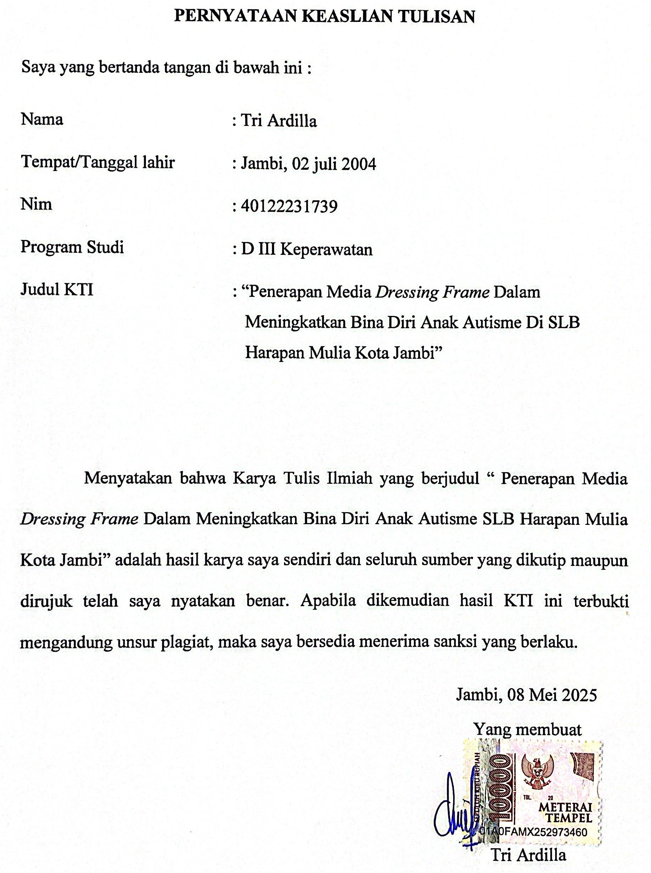

PERNYATAAN KEASLIAN TULISAN
Saya yang bertanda tangan di bawah ini :
Nama | : Tri Ardilla
Tempat/Tanggal lahir | : Jambi, 02 juli 2004
Nim | : 40122231739
Program Studi | : D III Keperawatan
Judul KTI | : “Penerapan Media Dressing Frame Dalam Meningkatkan Bina Diri Anak Autisme Di SLB Harapan Mulia Kota Jambi”

Menyatakan bahwa Karya Tulis Ilmiah yang berjudul “ Penerapan Media Dressing Frame Dalam Meningkatkan Bina Diri Anak Autisme SLB Harapan Mulia Kota Jambi” adalah hasil karya saya sendiri dan seluruh sumber yang dikutip maupun dirujuk telah saya nyatakan benar. Apabila dikemudian hasil KTI ini terbukti mengandung unsur plagiat, maka saya bersedia menerima sanksi yang berlaku.
Jambi, 08 Mei 2025
Yang membuat pernyataan

Tri Ardilla

